
Спецификация

IPT- BCAEC1
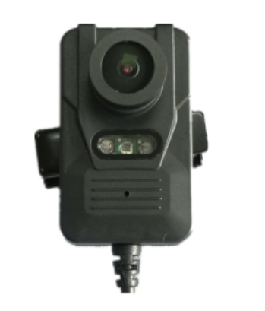
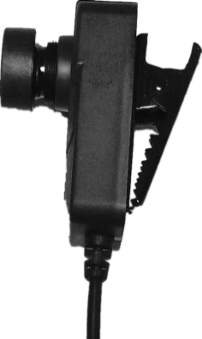
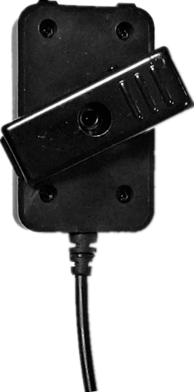
Видео | Разрешение | 1920х1080P/30fps 16:9  1280х720P/30fps 16:9  848х480P/30fps 16:9
 | Матрица | 1/2.7 Color 16:9 CMOS
 | Угол обзора | По горизонтали – 125 градусов  По вертикали – 65 градусов  По диагонали – 153 градусов
 | ИК-подсветка | 5 метров
Структура | Вес | 37г
 | Размер | 41.9*25.4*21.8 мм (без клипсы)
 | Кабель | 90 см
 | Разъем подключения | Type-C
 | Рабочая температура | от -35 до +65 градусов

